高2014级高二下期半期考试题
数 学（文）
考试时间：120分钟
一、选择题（每题5分）
1. 已知集合，，则（ ）
A． B． C． D．
2. 已知复数（为虚数单位），则在复平面内对应的点位于（ ）
A．第一象限 B．第二象限 C．第三象限 D．第四象限
资源库 ziyuanku.com3. 设点的直角坐标为，以原点为极点，实轴正半轴为极轴建立极坐标系，则点的极坐标为（ ）
A． B． C． D．
4. 命题：“x∈R，x²+x﹣1＞0”的否定为（ ）
A．x∈R，x²+x﹣1＜0 B．x∈R，x²+x﹣1≤0
C．xR，x²+x﹣1=0 D．x∈R，x²+x﹣1≤0
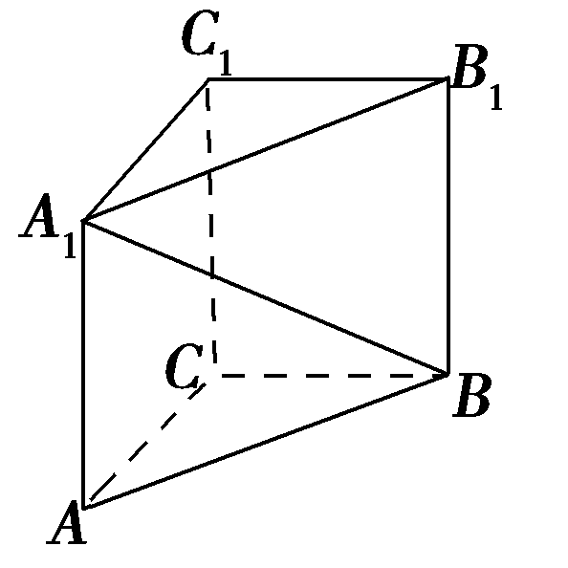
5. 如图，在直三棱柱ABC-A₁B₁C₁中，∠ACB＝90°，AA₁＝2，AC＝BC＝1，则异面直线A₁B与AC所成角的余弦值是（ ）．
A． B． C． D．
6. 已知函数y=f（x）+x是偶函数，且f（2）=1，则f（﹣2）=（ ）
A．﹣1 B．1 C．﹣5 D．5
7. 已知f（x）是R上的奇函数，且当x＞0时f（x）=x（1﹣x），则当x＜0时f（x）的解析式是f（x）=( )
A．﹣x（x﹣1） B．﹣x（x+1） C．x（x﹣1） D．x（x+1）
8. 已知函数$y=f(2x+1)$定义域是[-1,0]，则$y=f(x+1)$的定义域是（ ）
www.ziyuanku.comziyuanku.comA.[-2,0] B.[0,2] C.[-1, 1] D.[-2,2]
9. 已知函数f（x）在（﹣1，1）上既是奇函数，又是减函数，则满足f（1﹣x）+f（3x﹣2）＜0的x的取值范围是（ ）
A．（，+∞） B．（，1） C．（，+∞） D．（，1）
10. 设p：|4x﹣3|≤1；q：x²﹣（2a+1）x+a（a+1）≤0.若p是q的必要而不充分条件，则实数a的取值范围是（ ）
A．[0，] B．（0，）
C．（﹣∞，0]∪[，+∞） D．（﹣∞，0）∪（，+∞）
11. 定义在上的函数满足：，，是的导函数，则不等式（其中为自然对数的底数）的解集为( )
A． B． C． D．
12. 若定义在R上的函数满足，且当时，，则函数$H(x)=\left|{\text{xe}}^{x}\right|−f(x)$在区间[-7,1]上的零点个数为（ ）
A．4 B．6 C．8 D．10
二、填空题（每题5分）
13. 含有三个实数的集合既可表示成，又可表示成，则 .
14. 设a为实数，函数f（x）=x³+ax²+（a﹣3）x的导函数为f′（x），且f′（x）是偶函数，则曲线：y=f（x）在点（2，f（2））处的切线方程为 ． 15. 在极坐标系中，极点为，曲线与曲线，则曲线上的点到曲线的最大距离为 ．
16. 设函数y=f（x）在区间（a，b）的导函数f′（x），f′（x）在区间（a，b）的导函数f″（x），若在区间（a，b）上f″（x）＜0恒成立，则称函数f（x）在区间（a，b）上为凸函数，已知f（x）=x⁴﹣mx³﹣x²，若当实数m满足|m|≤2，函数f（x）在（a，b）上为凸函数，则b﹣a的最大值是 ．
三、解答题（17题10分，其余各题12分）
17.（10分）
设命题p：函数f（x）=lg（x²+ax+1）的定义域为R；命题q：函数f（x）=x²﹣2ax﹣1在（﹣∞，﹣1]上单调递减．若命题“p∨q”为真，“p∧q”为假，求实数a的取值范围.

资源库 ziyuanku.com

18.（12分）
已知向量$\overset{→}{m}$，$\overset{→}{n}$设$f(x)=\overset{→}{m}⋅\overset{→}{n}$．
（Ⅰ）当，求的最值；
资源库（Ⅱ）在中，内角所对应的的边分别为.已知，，，求的值.

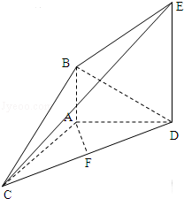
19. （12分）
如图：在多面体ABCDE中，AB⊥平面ACD，DE⊥平面ACD，AD=AC=AB=DE=1，∠DAC=90°，F是CD的中点．
（Ⅰ）求证：AF∥平面BCE；
（Ⅱ）求证：平面BCE⊥平面CDE；
（Ⅲ）求三棱锥D﹣BCE的体积．

资源库 ziyuanku.com

20. （12分）
某高校在2015年的自主招生考试成绩中随机抽取100名学生的笔试成绩，按成绩分组，得到的频率分布表如下图所示．
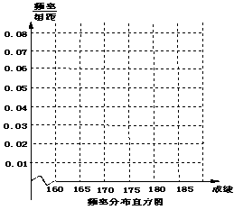
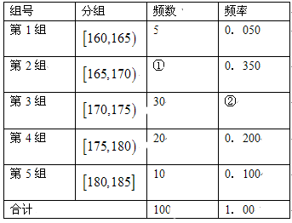
（Ⅰ）请先求出频率分布表中①、②位置相应的数据，再在答题纸上完成频率分布直方图；
（Ⅱ）为了能选拔出最优秀的学生，高校决定在笔试成绩高的第3,4,5组中用分层抽样抽取6名学生进入第二轮面试，求第3,4,5组每组各抽取多少名学生进入第二轮面试？（Ⅲ）在（Ⅱ）的前提下，高校决定在6名学生中随机抽取2名学生由A考官进行面试，求第4组至少有一名学生被考官A面试的概率．

资源库

21. （12分）
在直角坐标系xoy中，曲线C₁的参数方程为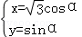，（α为参数），以原点O为极点，x轴正半轴为极轴，建立极坐标系，曲线C₂的极坐标方程为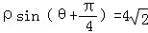．
（Ⅰ）求曲线C₁的普通方程与曲线C₂的直角坐标方程；
（Ⅱ）设P为曲线C₁上的动点，求点P到C₂上点的距离的最小值．

22. （12分）
已知函数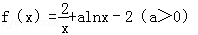．
（Ⅰ）若曲线y=f（x）在点P（1，f（1））处的切线与直线y=x+2垂直，求函数y=f（x）的单调区间；
（Ⅱ）若对于x∈（0，+∞）都有f（x）＞2（a﹣1）成立，试求a的取值范围；
（Ⅲ）记g（x）=f（x）+x﹣b（b∈R）．当a=1时，函数g（x）在区间[e^{﹣1}，e]上有两个零点，求实数b的取值范围．

